某某登录系统

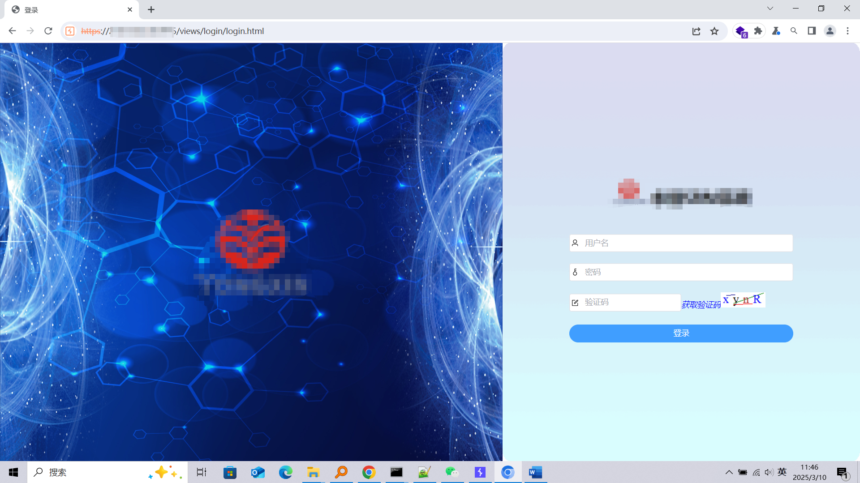

登录界面进行测试

图形用户界面, 文本, 应用程序, 电子邮件

AI 生成的内容可能不正确。

呦吼！发现提交登录后/basicmanage/basicdata/GetQuerys接口会自动提交sql语句

图形用户界面, 文本, 应用程序, 电子邮件

AI 生成的内容可能不正确。

感觉有戏！对sql语句进行更改发现报错

图形用户界面, 文本, 应用程序

AI 生成的内容可能不正确。

测试延时语句

图形用户界面, 文本, 应用程序

AI 生成的内容可能不正确。

图形用户界面, 文本, 应用程序

AI 生成的内容可能不正确。

哈哈哈存在注入点，利用sqlmap进行梭哈

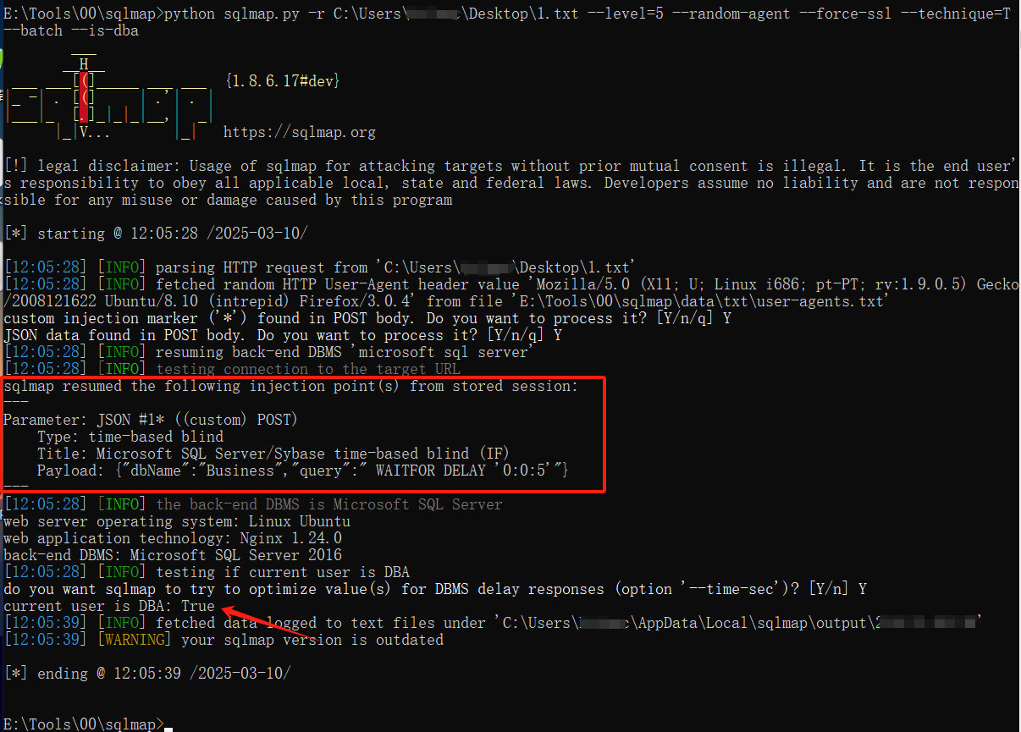

DBA权限！！！跟着gay迪狠狠的吃西瓜！